С 19.11.2018 по 25.11.2018 в ГКОУ РО Пролетарской школе-интернате с обучающимися традиционно была организована неделя профилактической работы по пожарной безопасности «Чтобы огонь стал другом».

Цель мероприятия – обучение детей с ограниченными возможностями здоровья правилам пожарной безопасности, обеспечение пожарной безопасности школы-интерната, осуществление комплекса организационных и профилактических мер по обеспечению пожарной безопасности. В мероприятии участвовали обучающиеся 1-9 классов.
Для организации мероприятия были привлечены сотрудники ГУ «71 ПЧ ФГКУ 12 отряд ФСП по РО». Так, в рамках недели пожарной безопасности 19.11.2018 была организована познавательная экскурсия в пожарную часть, в ходе которой обучающиеся узнали много интересного о нелегкой службе пожарных, прослушали лекцию о назначении и устройстве пожарной машины, о мерах по предупреждению возникновения пожароопасных ситуаций, а также закрепили свои знания и умения в области пожарной безопасности. Такое живое общение с пожарными способствует развитию серьезного отношения детей к собственному поведению, становится препятствием для беспечных игр с огнем.

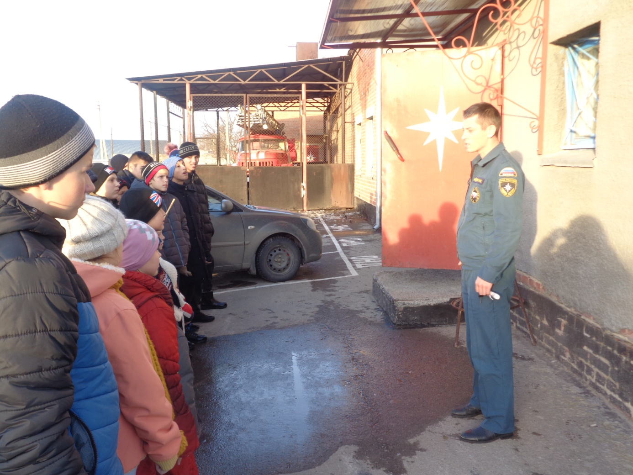

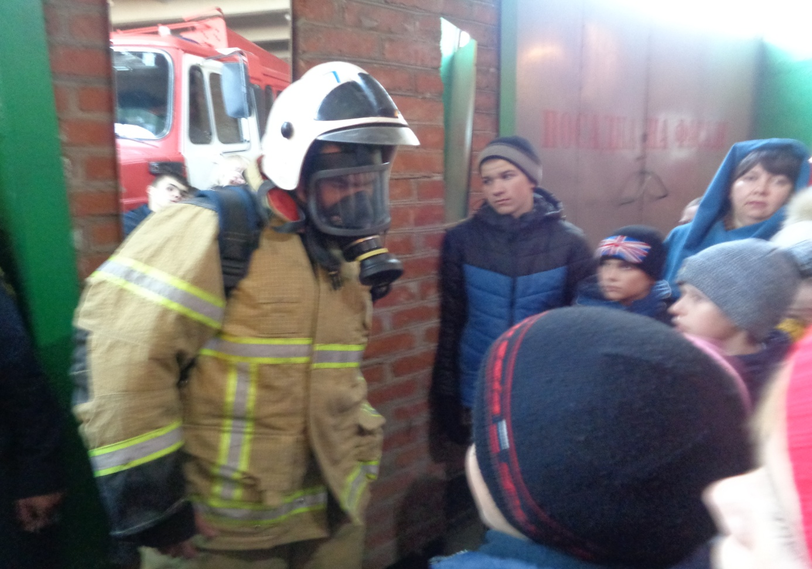

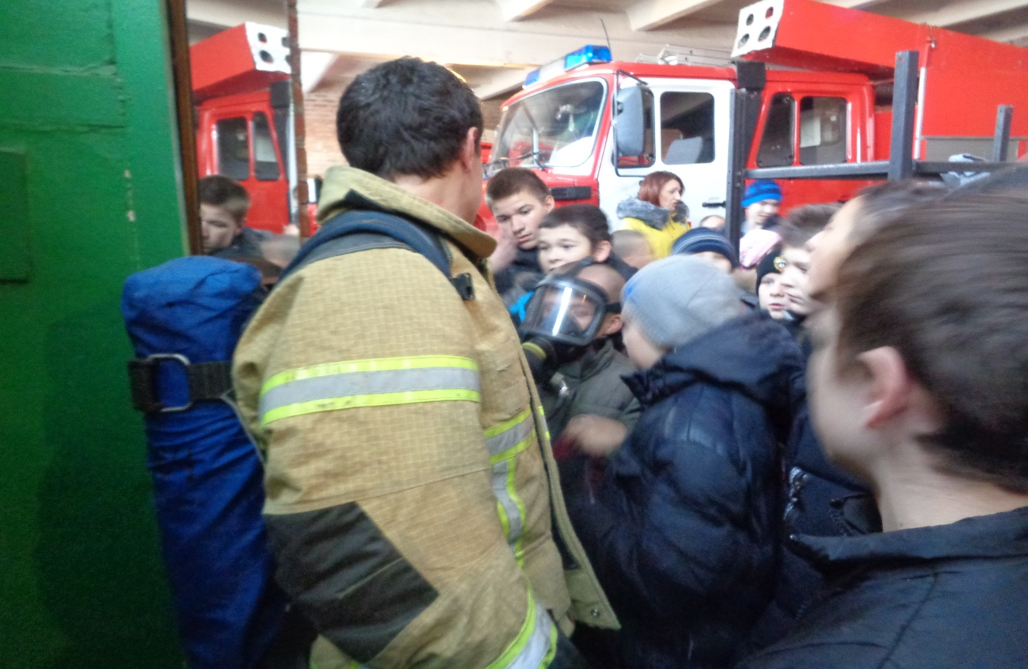

Особое внимание согласно плану недели пожарной безопасности было уделено изучению инструктажей по правилам пожарной безопасности с регистрацией в Журналах инструктажей. На внеклассных занятиях и классных часах с обучающимися педагоги провели викторины и соревнования, на которых они отгадывали загадки, решали сложные ситуации в случае возникновения пожара, готовили рисунки на тему пожарной безопасности. Неделю профилактической работы по пожарной безопасности завершил конкурс рисунков обучающихся школы-интерната на тему «Огонь - наш друг, огонь – наш враг!».

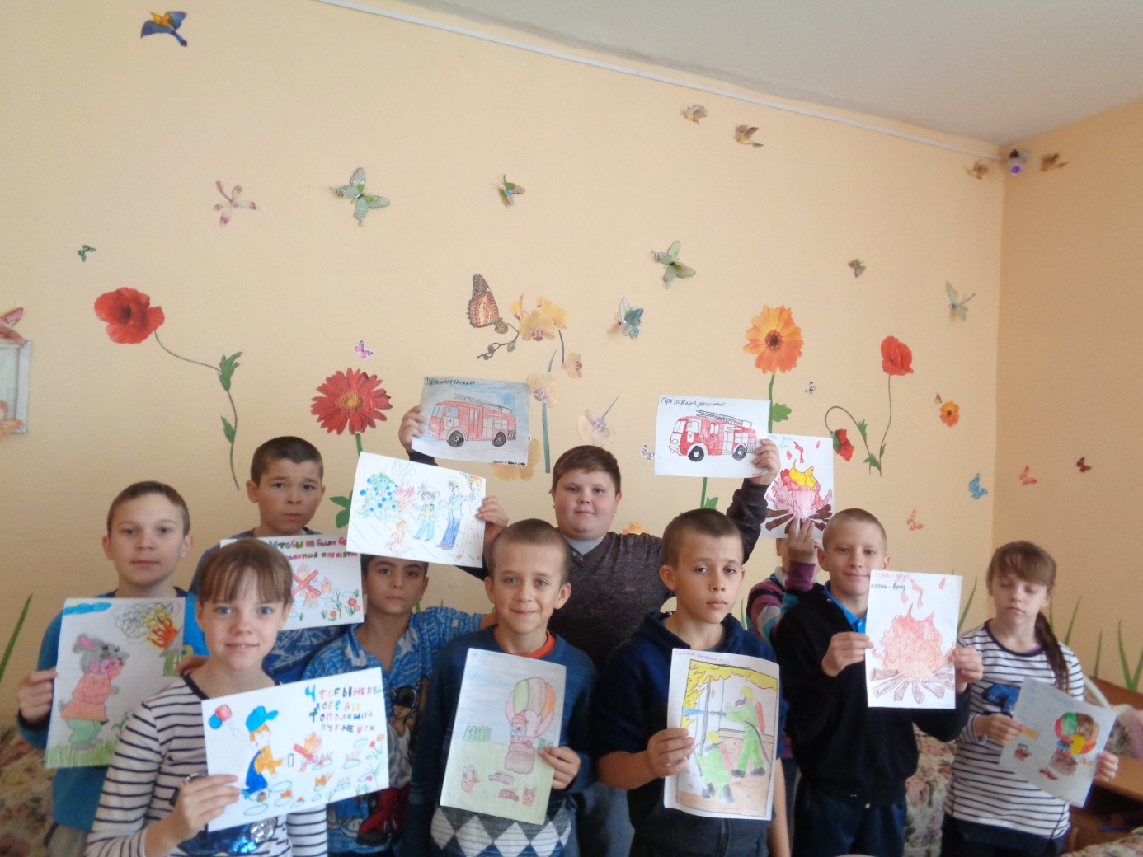

Всего в мероприятии приняли участие 68 обучающихся.
В результате проведения недели профилактической работы по пожарной безопасности «Чтобы огонь стал другом» обучающиеся показали прочные знания правил пожарной безопасности, проявили активность и познавательный интерес к теме правильного обращения с огнем.

Информацию подготовила заместитель директора по ВР Р.М. Калиниченко

